Инструкция по установке программного обеспечения на модули системы ТРЦ на базе аппаратуры АБТЦ-МШ

ВВЕДЕНИЕ
Настоящий документ распространяется на систему микропроцессорной блокировки АБТЦ-МШ (далее – Система), разработанную АО «НИИАС», и описывает процедуру установки программного обеспечения на составляющие модули с использованием отладочного средства ATMEL SAM-ICE (далее программатор) с помощью программы «JLink.exe».

Процедура программирования
Подключить ячейку к передней части переходной платы (левая часть на рисунке ниже).
Подключить питание 24 В к задней части переходной платы (правая часть на рисунке ниже). Плюс подключить к 6-ой ножке снизу, а минус – к 5-ой (поле 1 на рисунке ниже). Питание можно подключать как к первому (верхнему) ряду контактов, так и к третьему (нижнему).
Удостовериться в корректном положении джамперов на переходной плате (поле 3 на рисунке ниже).
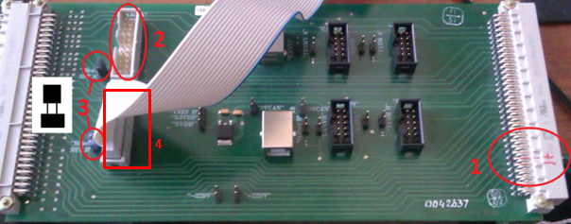

Включить источник питания. Удостовериться в наличии питания по появившейся индикации светодиодов ячейки МУ.
Подключить шлейф программатора к каналу A (поле 2 на рисунке выше).
Установить «Setup_JLinkARM_V432a».

Скопировать папку mu в корень диска C.
Скопировать в неё файлы прошивок.
Переименовать файл прошивки для канала A в «A.bin» (в будущем для канала B в «B.bin»).
Нажать правой кнопкой на файле «A.jlinkScript» (в будущем для канала B на файле «B.jlinkScript») > открыть с помощью > выбрать программу > обзор > указать файл C:\Program Files (x86)\SEGGER\JLinkARM_V432a\JLink.exe (по желанию можно поставить галку «использовать выбр программу...»), что позволит открывать по умолчанию типы файлов «*.jlinkScript» с помощью JLink.exe.
Аналогично повторить для канала B (поле 4 на рисунке выше).

